Recherches des 503 (classe 18) :

Semaine 3 :

Après avoir regardé un peu l’énoncé et les réponses à nos questions, avec l’aide de la relance de M. Brieussel, nous avons fait des choix avec la classe pour pouvoir continuer les recherches.

Nous avons décidé :
- De lâcher les truites mi-septembre quand la pêche est fermée,
- En 2025 juste avant la reproduction,
- Il y aura 50 femelles et 50 mâles adultes à ce moment-là,
- Tous les poissons vivent 6 ans, ils se reproduisent une dernière fois à 6 ans et meurent ou sont pêchés,
- En 2026, il y aura 50 portées de 30 bébés qui vont naître, pas de pêche possible en 2026 pour que tout le monde survive, il n’y aura pas non plus de morts ou de maladie.
- On met les truites en hiver, elles se reproduisent mais la pêche est fermée, donc elles seront toujours vivantes l’an prochain.
- Seuls les gens qui ont le permis de pêche peuvent pêcher.
- On a fait le choix de dire qu’il y a 100 pêcheurs. On regarde ce que ça donne, et si on pense qu’il y a plus de personnes, on augmentera ce nombre.

Pourquoi nous avons décidé cela :
- Si on pêche 50 mâles ou 50 femelles la 1ère année, nous avons peur que les bébés ne survivent pas sans leurs parents… comme nous ne savons combien il y a de pêcheurs, on préfère éviter le risque d’extinction.

Nous avons compté les poissons :
- En 2025 : 100 truites de 3 ans : 50 femelles et 50 mâles
- Seulement 50 femelles de 3 ans,
- Seulement 50 mâles de 3 ans.

- En 2026 :
- 50 femelles de 4 ans, (elles ont vieilli de 1 an depuis 2025)
- 50 mâles de 4 ans,
- 50 x 30 = 1 500 bébés de 1 an (reproduction des 50 femelles pendant l’hiver 2025-26)
750 femelles et 750 mâles environ.

- En 2027 :
- 50 femelles de 5 ans, (elles ont vieilli de 1 an depuis 2026, les truites du lâcher)
- 50 mâles de 5 ans,
- 1 500 bébés de 2 ans (naissances 2026), les femelles sont toujours bébés, mais plus les mâles.
- 1 500 bébés de 1 an (naissances 2027).

- En 2028 :
- 50 femelles de 6 ans, (elles ont vieilli de 1 an depuis 2027, les truites du lâcher)
- 50 mâles de 6 ans,
- 1 500 truites de 3 ans (naissances 2026), les femelles et les mâles sont adultes, ils peuvent tous se reproduire.
- 1 500 bébés de 2 ans (naissances 2027), les femelles sont toujours bébés, mais plus les mâles. Pas de nouvelles portées d’œufs.
- 1 500 bébés de 1 an (naissances 2028).

Les truites de 6 ans, plutôt que les laisser mourir comme ça, on pourrait commencer à les pêcher.
On choisit de mettre le quota qui va avec la taille de 5 ans : c’est environ 40 cm.
En dessous de 40 cm, les truites doivent être relâchées.
On pourra pêcher 100 truites de 6 ans, les truites du lâcher du début.

- En 2029 :
- 1 500 truites de 4 ans (naissances 2026), les femelles et les mâles sont adultes, ils peuvent tous se reproduire.
- 1 500 truites de 3 ans (naissances 2027), les femelles sont toujours bébés, mais plus les mâles.
- 1 500 bébés de 2 ans (naissances 2028).
- 22 500 bébés de 1 an (naissances 2029) : 1 500 truites de 3 ans (750 femelles et 750 mâles environ) se reproduisent : 750 x 30 = 22 500. On va avoir 22 500 bébés de 1 an.
- 22 500 bébés de 1 an (naissances 2029) : 1 500 truites de 4 ans (750 femelles et 750 mâles environ) se reproduisent : 750 x 30 = 22 500. On va avoir 22 500 bébés de 1 an.

Tout cela se passe sans aucune mort, ni maladie, ni pêche, ni problème dans la nature.
Des fois on s’est un peu trompé dans les calculs, mais c’est notre idée pour le moment.
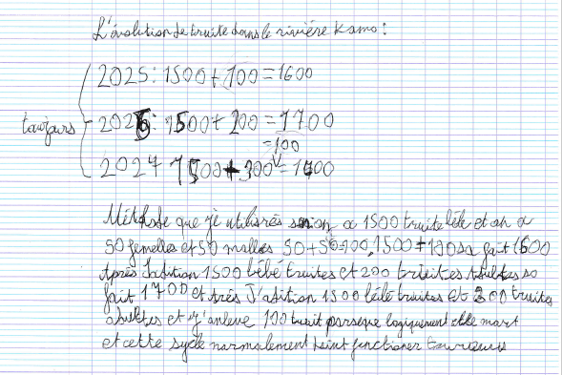

Question qui se pose : quelle quantité de poissons sont pêchés ?

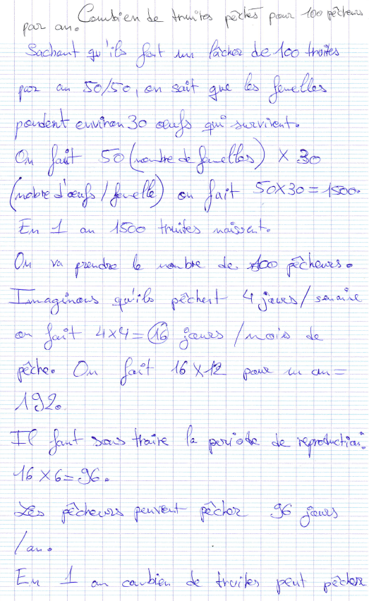
Nous allons supposer qu’il y a 100 pêcheurs.

Ils pêchent maximum 4 jours par semaine, c’est déjà bien.

On peut penser qu’ils pêchent 16 jours par mois (4 semaines), et pour 12 mois de l’année, il y aura 16 x 12 = 192 jours de pêche (sans fermeture de la pêche)
Si on ferme la pêche 6 mois de l’année, il ne restera que la moitié, c’est à dire 96 jours.
Si on part du quota de 6 truites par jour, il va pêcher :
96 x 6 = 576.
Un pêcheur peut pêcher au maximum 576 truites par an, ce qui est pas mal.

En fonction des truites qui vivent, on regardera combien on peut avoir de pêcheurs, ou de nombre de truites à pêcher par jour.
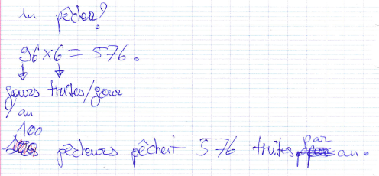

Autre question qui se pose : quelle quantité de poissons meurent chaque année ?

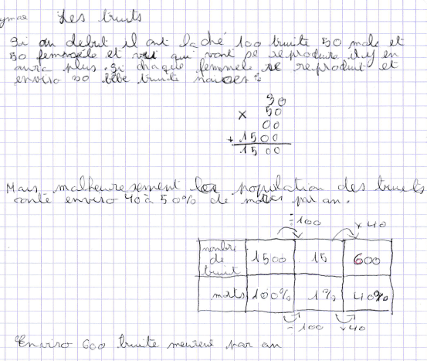

On calcule le nombre de morts chaque année. On choisit de dire que c’est un pourcentage de toutes les truites. Il faut choisir si c’est 40 ou 50 %, on ne sait pas trop encore. On fait un essai, on calcule et après on verra pour ajuster si ce n’est pas bon.

On utilise un tableau de proportionnalité pour calculer tout ça, on fait le passage à l’unité, et on multiplie par 40 ici, mais on peut faire aussi d’autres valeurs à partir de 1%, c’est facile.

Il faut faire ce calcul pour chaque année, on fait toujours le même calcul mais pour des nombres de truites différents. Ça va être long, mais on devrait pouvoir le faire.

